**ANALISIS PENGARUH PENAMBAHAN BIJI PLASTIK POLYPROPYLENE TERHADAP KUAT TEKAN BETON DENGAN MENGGUNAKAN AGREGAT KASAR EX. PALU DAN AGREGAT HALUS EX. PALU**

**Apridho Dzulfikar Kemal Pradhana**

**Jurusan Teknik Sipil, Fakultas Teknik**

**Universitas 17 Agustus 1945 Samarinda, Kalimantan Timur – Indonesia**

**kemalpradhana23@gmail.com**

**INTISARI**

Penggunaan material alam sebagai bahan dasar beton semakin lama semakin tidak terkendali. Disatu sisi pembangunan infrastruktur terus berkembang disisi lain kerusakan lingkungan mengancam kehidupan manusia. Kerusakan lingkungan sebagai akibat dari pembangunan infrastruktur semakin hari semakin terasa. Bencana alam seperti longsor, banjir, kebakaran yang diakibatkan oleh ulah manusia semakin sering terdengar. Material penyusun beton saat ini masih menggunakan material alam berupa pasir, batu split dan semen. Akibatnya ketersediaan material alam penyusun beton semakin hari semakin berkurang. Salah satu upaya untuk mencegah kerusakan lingkungan sebagai akibat penggunaan material alam yang tidak terkendali untuk bahan dasar beton adalah dengan melakukan inovasi teknologi pembuatan beton penggunaan limbah atau sampah yang dapat dijadikan bahan pengganti material penyusun. Penelitian ini merencanakan beton normal dan campuran biji plastik polypropylene dengan persentase 3%dan 5% serta kuat tekan yang ditargetkan adalah K-275 kg/cm2 dan menggunakan agregat ex. palu. Air yang digunakan dalam penelitian ini menggunakan air PDAM dan Pengujian beton dilakukan pada umur 3, 7, 14, 21, dan 28 hari masing-masing terdiri dari 3 buah benda uji. Hasil penelitian ini menunjukkan bahwa kuat tekan yang dihasilkan campuran biji plastik 3% adalah 306.098 kg/cm2, sedangkan limbah beton yang menggunakan campuran biji plastik 5% adalah 218.047 kg/cm2. Biji plastik dapat digunakan sebagai pengganti agregat halus pada pekerjaan dengan syarat ukuran butir biji plastik harus menyerupai agregat halus yang digunakan.

**Kata Kunci : Biji Plastik, Polypropylene, Kuat Tekan**

**PENDAHULUAN**

***Latar belakang***

Beton merupakan salah satu bahan konstruksi yang banyak digunakan dalam pelaksanaan perencanaan bangunan. Sebagai material komposit sifat beton sangat bergantung pada interaksi antara material pembentuknya. Material penyusun beton saat ini masih menggunakan material alam berupa pasir, batu split dan semen. Akibatnya ketersediaan material alam penyusun beton semakin hari semakin berkurang. Salah satu upaya untuk mencegah kerusakan lingkungan sebagai akibat penggunaan material alam yang tidak terkendali untuk bahan dasar beton adalah dengan melakukan inovasi teknologi pembuatan beton penggunaan limbah atau sampah yang dapat dijadikan bahan pengganti material penyusun beton. Penelitian diarahkan kepada bagaimana membuat limbah plastik, seperti botol plastik bekas minuman mineral dapat dijadikan sebagai campuran tambahan. Inti pembahasan terbesar dalam penelitian ini adalah limbah biji plastik polypropylene..

***Rumusan Masalah***

Berdasarkan latar belakang tersebut diatas, maka dibuat rumusan masalah sebagai berikut :

1. Bagaimana hasil pengujian kuat tekan yang dihasilkan oleh beton normal pada umur 3,7, 14, 21, dan 28 hari?
2. Bagaimana hasil pengujian kuat tekan beton menggunakan biji plastik polypropylene dengan persentase 3% dan 5% pada umur 3, 7, 14, 21, dan 28 hari?

***Maksud dan Tujuan Penelitian***

Maksud dan tujuan dari penelitian ini adalah :

1. Untuk mengetahui bagaimana hasil pengujian kuat tekan yang dihasilkan oleh beton normal pada umur 3, 7,14, 21, dan 28 hari.
2. Untuk Mengetahui bagaimana hasil pengujian kuat tekan yang dihasilkan oleh beton dengan menggunakan persentase biji plastik polypropylene 3% dan 5%.

**TINJAUAN PUSTAKA**

Beton didefinisikan sebagai campuran dari bahan penyusunnya yang terdiri dari bahan semen hidrolik (portland cement), agregat kasar, agregat halus, dan air dengan atau tanpa menggunakan bahan tambah (admixture atau additive). DPU-LPMB memberikan definisi tentang beton sebagai campuran antara semen portland atau semen hidrolik yang lainnya, agregat halus, agregat kasar dan air, dengan atau tanpa bahan campuran tambahan yang membentuk massa padat (SNI 03-2847-2002). Berikut ini kelebihan dan kekurangan dari beton, yaitu (Nugraha. P, 2007) :

1. Kelebihan

* Dapat dengan mudah mendapatkan material dasarnya (availability)
* Kemudahan untuk digunakan (versatility).
* Kemampuan beradaptasi (adaptability) sehingga beton dapat dicetak dengan betuk dan ukuran berapapun.
* Tahan terhadap temperatur tinggi.
* Biaya pemeliharaan yang kecil.
* Mampu memikul beban yang berat.

1. Kekurangan

* Berat sendiri beton yang besar, sekitar 2400 kg/m3.
* Kekuatan tariknya rendah, meskipun kekuatan tekannya besar.
* Beton cenderung untuk retak, karena semen nya hidrolis.
* Kualitasnya sangat tergantung cara pelaksanaan di lapangan.
* Struktur beton sulit untuk dipindahkan.

**METODE PENELITIAN**

Berikut ini adalah metode secara umum dalam melakukan penelitian :

1. Pemeriksaan Berat Jenis dan Penyerapan Agregat Halus (SNI 1970:2008)
2. Pemeriksaan Berat Jenis dan Penyerapan Agregat Kasar (SNI 19690:2008)
3. Pemeriksaan Kadar Air Agregat Kasar dan Agregat Halus (SNI 1971-2011)
4. Pemeriksaan Kadar Lumpur Agregat Kasar dan Agregat Halus (SNI ASTM C-117)
5. Analisa Saringan Agregat Kasar Dan Halus (ASTM C-136:2012)
6. Pemeriksaan Berat Volume Agregat Kasar Dan Agregat Halus (SNI 03-4804-1998)
7. Pemeriksaan Keausan Agregat Dengan Mesin Los Angeles (SNI 2417-2008)
8. Pembuatan Benda Uji (SNI 2493-2011)
9. Pengujian Slump Beton (SNI 1972-2008)
10. Perawatan Benda Uji (SNI-2493-2011)
11. Pemeriksaan Kuat Tekan Beton (SNI 1974-2011)

**PEMBAHASAN**

Spesifikasi agregat diperoleh dari hasil pengujian dilaboratorium, lalu dilakukan penyusunan *mix design* untuk membuat benda yang akan diuji, dari hasil pembuatan benda uji diperoleh kuat tekan beton melalui pengujian benda uji menggunakan mesin *Compression Machine*.

Dari penelitian ini didapatkan hasil pengujian Laboratorium yang kemudian didapat hasil-hasil seperti disajikan dalam tabel berikut ini.

|  |  |  |  |  |  |  |  |  |  |  |  |
| --- | --- | --- | --- | --- | --- | --- | --- | --- | --- | --- | --- |
| Uraian | | | Hasil Pengujian | | | | | Satuan | Spesifikasi | Ket | |
| 1. Agregat | | |  | | | | |  |  |  | |
| 1.1 | | Pemeriksaan Agregat Halus |  | | | | |  |  |  | |
|  | | Bobot Isi | 1,585 | | | | | gr/cm3 | min. 1,3 gr/cm3 | Ok | |
|  | | Berat Jenis | 2,651 | | | | |  | min 2.5 | Ok | |
|  | | Penyerapan | 1,963% | | | | |  | 0.2%-2% | Ok | |
|  | | Kadar Air | 1,550% | | | | |  | Maks. 6 % | Ok | |
|  |  | Kadar Lumpur  Modulus Kehalusan | 0,936%  2.116 | | | | |  | Maks. 5 %  1.5% - 3.8% | Ok  Ok | |
|  | | |  |  |  |  |  |  |  |  | |
| 1.2 | | Pemeriksaan Agregat Kasar 1/2" |  |  |  |  |  |  |  |  | |
|  |  | Bobot Isi | 1,394 | | | | | gr/cm3 | min. 1,3 gr/cm3 | Ok | |
|  |  | Berat Jenis | 2,591 | | | | |  | min 2,5 | Ok | |
|  |  | Penyerapan | 2,618 | | | | |  | 0,2% - 4% | Ok | |
|  |  | Kadar Air | 0,671 | | | | |  | Maks. 1,3 % | Ok | |
|  |  | Abrasi  Kadar Lumpur  Modulus Kehalusan | 17,146%  1,923%  6.934 | | | | |  | ≤ 40 %  Maks. 1 %  6.0% – 7.1% | Ok  Tidak Ok  Ok | |
| 1.3 | | Pemeriksaan Agregat Kasar 2/3" |  |  |  |  |  |  |  |  | |
|  |  | Bobot Isi | 1,555 | | | | | gr/cm3 | min. 1,3 gr/cm3 | Ok | |
|  |  | Berat Jenis | 2,718 | | | | |  | min. 2,5 | Ok | |
|  |  | Penyerapan | 1,154% | | | | |  | 0,2 - 4% | Ok | |
|  |  | Kadar Air | 0,971% | | | | |  | Maks. 1,3 % | Ok | |
|  |  | Abrasi | 20,584% | | | | |  | ≤ 40 % | Ok | |
|  |  | Kadar Lumpur  Modulus Kehalusan | 0,667%  7.765 | | | | |  | maks. 1%  6.0% - 7.1% | Ok  Tidak Ok | |
| 2. Analisa Saringan Gabungan | | |  | | | | |  |  |  | |
| 2.1 |  | Persentase Agregat Pada Saringan Gabungan |  |  |  |  |  |  |  |  |  |
|  |  | Pasir | 33% | | | | |  |  |  |  |
|  |  | Batu ½ | 32% | | | | |  |  |  |  |
|  |  | Batu 2/3 | 35% | | | | |  |  |  |  |
| 2.2 |  | Analisa Agregat Gabungan |  |  |  |  |  |  |  |  |  |
|  |  | No. Saringan | Batu 1/2 | Batu 2/3 | Pasir | Gabungan | |  |  |  |  |
|  | | 1 1/2" | 35,00 | 32,00 | 33,00 | 100 | | % | 100 | Ok | |
|  | | 1 " | 35,00 | 32,00 | 33,00 | 100 | | % | 100 | Ok | |
|  | | 3/4" | 29,48 | 6,14 | 33,00 | 68,6 | | % | 50-75 | Ok | |
|  | | 1/2" | 29,48 | 6,14 | 33,00 | 68,618 | | % | 50-75 | Ok | |
|  | | 3/8 | 6,06 | 1,40 | 33,00 | 40,455 | | % | 36-60 | Ok | |
|  | | No. 4 | 1,19 | - | 32,50 | 33,69 | | % | 24-47 | Ok | |
|  | | No. 8 | 0,57 | - | 31,96 | 32,53 | | % | 18-38 | Ok | |
|  | | No. 16 | 0,03 | - | 29,38 | 29,407 | | % | 12-30 | Ok | |
|  | | No. 30 | - | - | 22,83 | 22,8 | | % | 7-23 | Ok | |
|  | | No. 50 | - | - | 8,24 | 8,238 | | % | 3-15 | Ok | |
|  | | No. 100 | - | - | 3,28 | 3,3 | | % | 0-6 | Ok | |
|  | | No. 200 | - | - | - | - | | - | - | - | |
| 3. Job Mix | | |  | | | | |  |  |  | |
|  | | Semen | 137,00 | | | | | kg |  |  | |
|  |  | Air | 70,000 | | | | | kg |  |  |  |
|  | | Batu ½ | 188,000 | | | | | kg |  |  | |
|  | |  |  | | | | |  |  |  | |
|  |  | Batu 2/3 | 173,000 | | | | | kg |  |  |  |
|  | | Pasir | 161,000 | | | | | kg |  |  | |
|  | | Biji Plastik Polypropylene | 12,000 | | | | | kg |
| 4. Hasil Pengujian Kuat Tekan Beton Normal dan Campuran | | | | | | | |  |  |  | |
|  |  | Beton normal | 331,363 | | | | | Kg/cm2 |  |  |  |
|  | | Beton Campuran Propylene 3% | 306,098 | | | | | Kg/cm2 |  |  |  |
|  |  | Beton Campuran Propylene 5% | 218,047 | | | | | Kg/cm2 |  |  |  |

**Job Mix Formula**

1. Kuat tekan yang di isyaratkan = 275 kg/cm2 Pada 28 hari

2. Deviasi Standar ditetapkan = 6 N/mm2 atau Mpa

3. Nilai tambah margin, K = 1,64 (6 x 1,64 ) = 9.840 N/mm2

4. Kekuatan rata – rata yang hendak dicapai = 37.340 N/mm2

5. Semen yang dipergunakan = Semen type I Tonasa

6. Jenis Agregat = Pasir alami Palu

Batu pecah1/2 palu

Batu pecah 2/3 palu

7. Faktor air semen bebas = 0.50 (ambil yg terendah)

8. Faktor air semen maksimum = 0.6 (Tabel 4.12)

9. Slump yang di tetapkan = 60 s/d 180 mm

10. Ukuran agregat maksimum = 40 mm

11. Kadar air bebas = 218.333 kg/m3

12. Kadar semen = 436,667 kg/m3

13. Kadar semen maksimum = 436,667 kg/m3

14. Kadar semen minimum = 275 kg/m3

15. Faktor air semen yg di sesuaikan = 218,333 / 436,667

= 0.50

16. Gradasi agregat halus = zona 3

17. Persentase agregat = Pasir 33%

Batu 1/2” 35%

Batu 2/3 32%

18. Berat jenis agregat kering permukaan = (33% x 2.651) +

(35% x 2.721) +

(32% x 2.718)

= 2.7 kg/m3

19. Berat jenis Beton = 2380 kg/m3

20. Kadar agregat gabungan = (2380 – 436,667 – 218,333)

= 1725 kg/m3

21. Kadar agregat halus = 569,250 kg/m3

22. Kadar agregat kasar = 603,750 kg/m3 + 552,000 kg/m3

= 1155,750

23. Setelah dikoreksi tiap m3 :

Semen = 440,000 kg

Air = 225,000 Liter

Agregat halus = 570,000 kg

Agregat Kasar 1/2 = 605,000 kg

Agregat Kasar 2/3 = 555,000 Kg

Sumber : Hasil Perhitungan

**Hasil Pengujian Kuat Tekan Beton Beton Normal**



Fc’r= 331.363 kg/cm2

S = 53.626 kg/cm2 = 4.5 Mpa

K = 1.07

N = 15 Sampel

F’c = 273.983 kg/cm2

**Hasil Pengujian Kuat Tekan Beton Campuran Biji Plastik 3%**



Fc’r= 306.098 kg/cm2

S = 68.239 kg/cm2 = 5.7 Mpa

K = 1.07

N = 15 Sampel

F’c = 233.082 kg/cm2

**Hasil Pengujian Kuat Tekan Beton Campuran Biji Plastik 5%**



Fc’r= 218.047 kg/cm2

S = 52.880 kg/cm2 = 4.4 Mpa

K = 1.07

N = 15 Sampel

F’c = 161.465 kg/cm2

**Distribusi Normal**

Dari data hasil kuat tekan di atas, dimasukan ke dalam aplikasi SPSS untuk menentukan grafik histogramnya dan gambar grafik tersebut dapat dilihat dibawah.

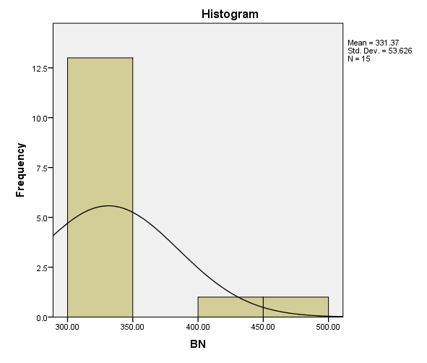

Grafik histogram kuat tekan beton normal

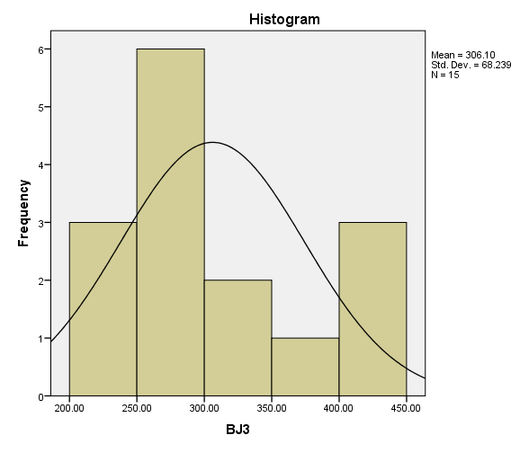

Grafik histogram kuat tekan beton campuran 3%

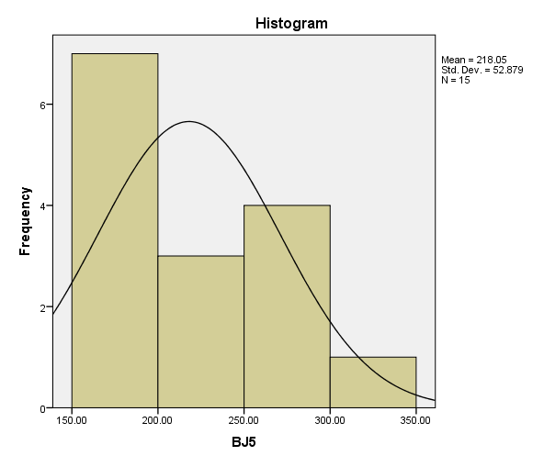

Grafik histogram kuat tekan beton campuran 5%

**KESIMPULAN DAN SARAN**

**Kesimpulan**

Dari hasil penelitian yang telah dilakukan penggunaan biji plastik polypropylene sebagai pengganti agregat halus dengan variasi menggunakan persentase 3% dan 5%. Dengan kuat tekan rencana K-275 kg/cm2 dapat ditarik beberapa kesimpulan yaitu sebagai berikut :

1. Dari hasil penelitian kuat tekan beton normal adalah :

- Kuat tekan beton normal umur 3 hari 412,918 kg/cm2

- Kuat tekan beton normal umur 7 hari 306,331 kg/cm2

- Kuat tekan beton normal umur 14 hari 308,950 kg/cm2

- Kuat tekan beton normal umur 21 hari 310,766 kg/cm2

- Kuat tekan beton normal umur 28 hari 317,852 kg/cm2

- Kuat tekan rata – rata adalah 331,363 kg/cm2

2. Dari hasil penelitian kuat tekan beton dengan campuran biji plastik polypropylene dengan variasi 3% dan 5% adalah :

• Campuran 3%

- Kuat tekan beton umur 3 hari 418.603 kg/cm2

- Kuat tekan beton umur 7 hari 334.176 kg/cm2

- Kuat tekan beton umur 14 hari 259.702 kg/cm2

- Kuat tekan beton umur 21 hari 269.120 kg/cm2

- Kuat tekan beton umur 28 hari 248.888 kg/cm2

- Kuat tekan rata – rata adalah 306,098 kg/cm2

• Campuran 5%

- Kuat tekan beton umur 3 hari 293.886 kg/cm2

- Kuat tekan beton umur 7 hari 250.606 kg/cm2

- Kuat tekan beton umur 14 hari 172.291 kg/cm2

- Kuat tekan beton umur 21 hari 183.386 kg/cm2

- Kuat tekan beton umur 28 hari 190.065 kg/cm2

- Kuat tekan rata – rata adalah 218,047 kg/cm2

Dari hasil penelitian dapat dilihat apabila semakin banyak biji plastik polypropylene yang digunakan maka kuat tekan rata – rata beton juga akan semakin berkurang.

**Saran**

Berdasarkan penelitian yang telah dilakukan, maka saran yang dapat diberikan adalah

1. Perlu dilakukan penelitian lebih lanjut dengan menggunakan variasi jenis biji plastik.

2. Perlu diadakan penelitian dengan menggunakan bahan campuran agregat halus atau agregat kasar yang lain, supaya dapat meningkatkan kuat tekan beton.

3. Dianjurkan untuk tidak melakukan secara manual untuk menghindari campuran yang tidak merata.

4. Dalam proses pembuatan campuran beton terutama pada saat pencampuran, bahan beton harus benar-benar tercampur dengan rata agar beton yang dihasilkan berkualitas.

5. Selama proses perawatan beton disarankan untuk menjaga kebersihan dari bak rendaman agar proses hidrasi semen berjalan dengan baik

6. Melakukan penelitian lanjutan dengan menggunakan limbah beton dengan mutu tertentu agar hasil yang didapatkan lebih terkontrol.

7. Dapat melakukan penelitian dengan menggunakan zat tambah seperti zat aditif untuk memaksimalkan kuat tekan beton daur ulang.

**DAFTAR PUSTAKA**

### *ASTM. (1991). Concretes And Agregate.*

### *ASTM C 117-95. Pemeriksaan Kadar Lumpur.*

### *ASTM C 135-95a. Metode Uji Analisis Ayak Agregat Kasar.*

### *ASTM C 29M-91a. Metode Berat Isi Agregat Kasar.*

### *Aji, Pujo., Purwono, Rachmat. 2011. Pemilihan Proporsi Campuran Beton Sesuai ACI, SNI, dan ASTM. ITS Press, Surabaya.*

### *Badan Standarisasi Nasional SNI 1969:2008 “Cara Uji Berat Jenis Dan Penyerapan Air Agregat Kasar”.*

### *Badan Standarisasi Nasional SNI 1970:2008 “Cara Uji Berat Jenis Dan Penyerapan Air Agregat Halus”.*

### *Badan Standarisasi Nasional SNI ASTM C136:2012 “Metode uji untuk analisis saringan agregat halus dan agregat kasar”*

### *Badan Standarisasi Nasional SNI 1971:2011 “Cara Uji Kadar Air Total Dengan Pengeringan”*

### *Badan Standarisasi Nasional SNI 2493:2011 “Tata Cara Pembuatan Dan Perawatan Benda Uji Beton Di Laboratorium”*

### *Kardiyono, Tjokrodimulyo. 1996. Teknologi Beton. Yogyakarta : Nafiri*

### *Mulyono, T. 2003. Tekknologi Beton. Yogyakarta : Andi*

### *Petunjuk Praktkum Beton, Laboratorium Jurusan Teknik Sipil, Fakultas Teknik, Universitas 17 Agustus 1945 Samarinda.*